JAZ PA GREM NA ZELENO TRAVCO
(Ljudska)
JAZ PA GREM NA ZELENO TRAVCO
TRGAT ROŽ'CE ZA MOJO MAM'CO,
TRGAT ROŽ'CE ZA MOJO MAM'CO,
LEPE BELE MARJETICE. 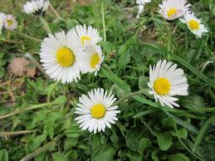
JAZ PA GREM NA ZELENO TRAVCO
TRGAT ROŽ'CE ZA MOJO MAM'CO,
TRGAT ROŽ'CE ZA MOJO MAMCO,
LEPE NEŽNE SPOMINČICE. 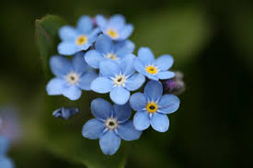
JAZ PA GREM NA ZELENO TRAVCO
TRGAT ROŽ'CE ZA MOJO MAM'CO,
TRGAT ROŽ'CE ZA MOJO MAMCO,
LEPE PLAVE VIJOLICE. 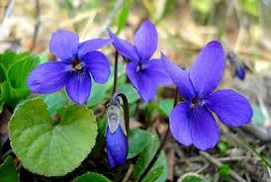
Povezava do pesmice:
https://www.youtube.com/watch?v=wnu8UQ1l2yQ

